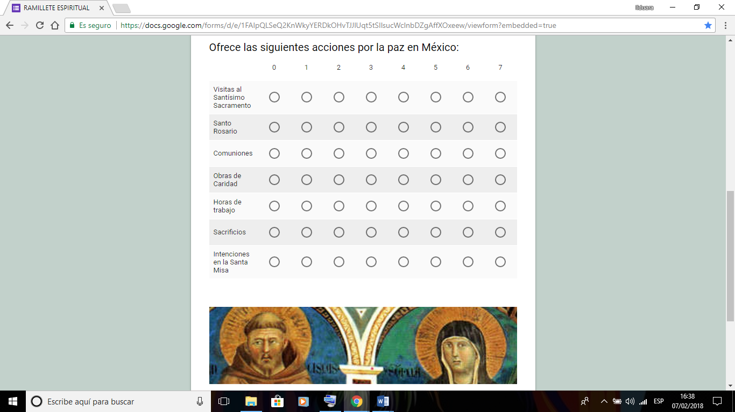



**RAMILLETE ESPIRITUAL**

NOMBRE:_____________________________________________________

EDAD: ___________________ DIRECCIÓN:_________________________________________________________

Ofrece las siguientes acciones por la paz en Guatemala:

